**Des développements de solides**

**Fiche 56a**

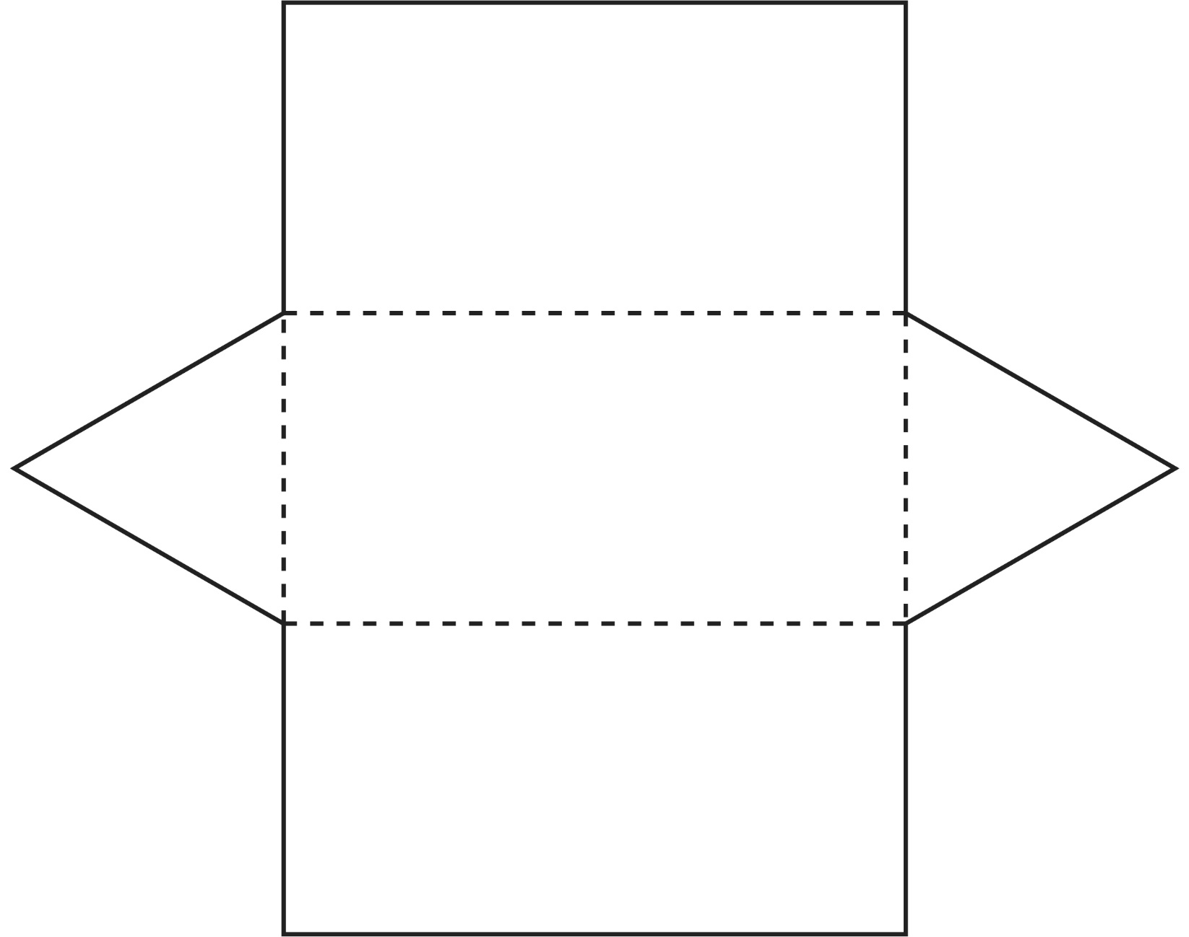

**Des développements de solides**

**Fiche 56b**

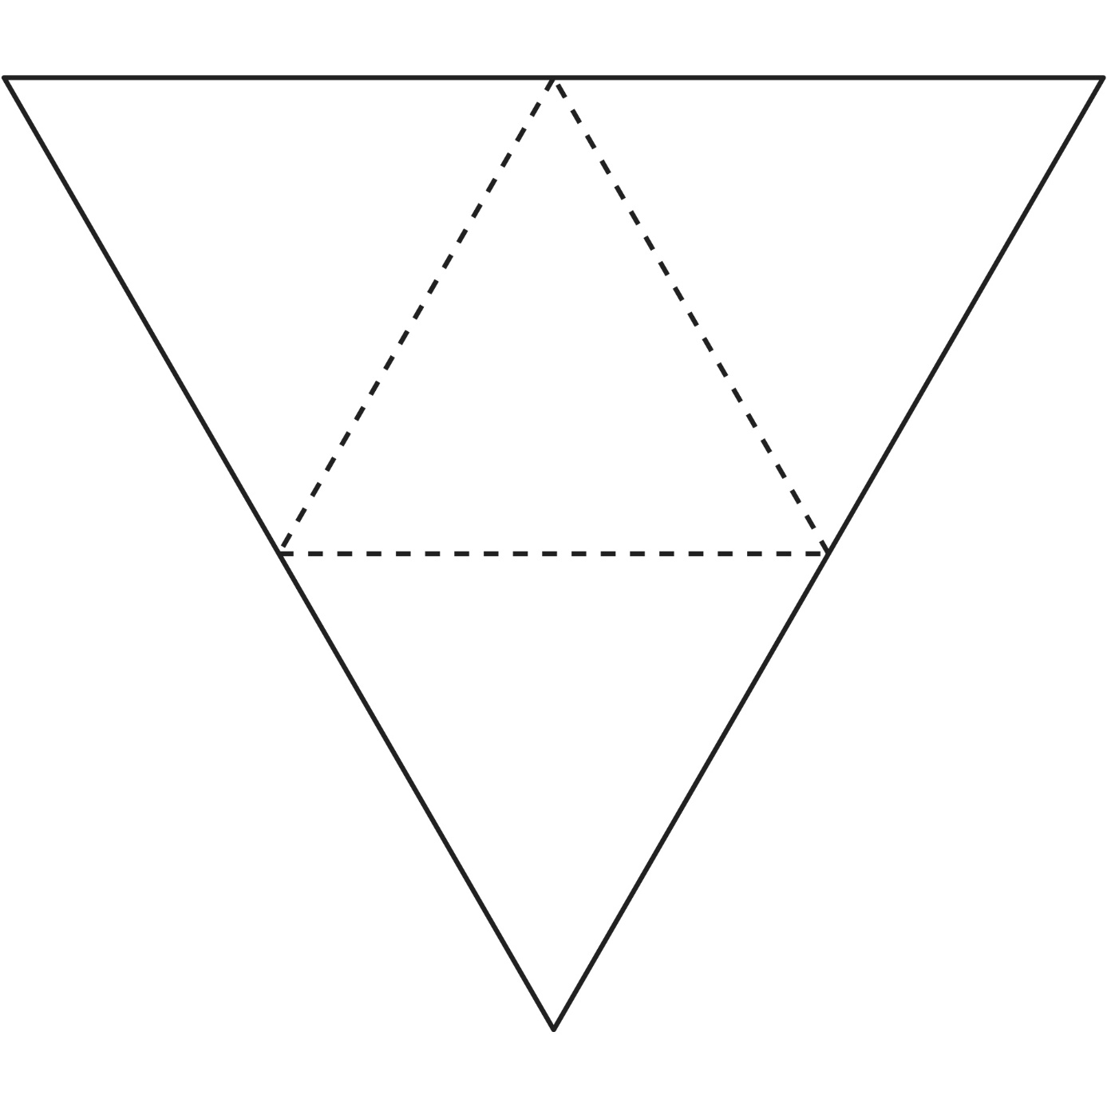

**Des développements de solides**

**Fiche 56c**

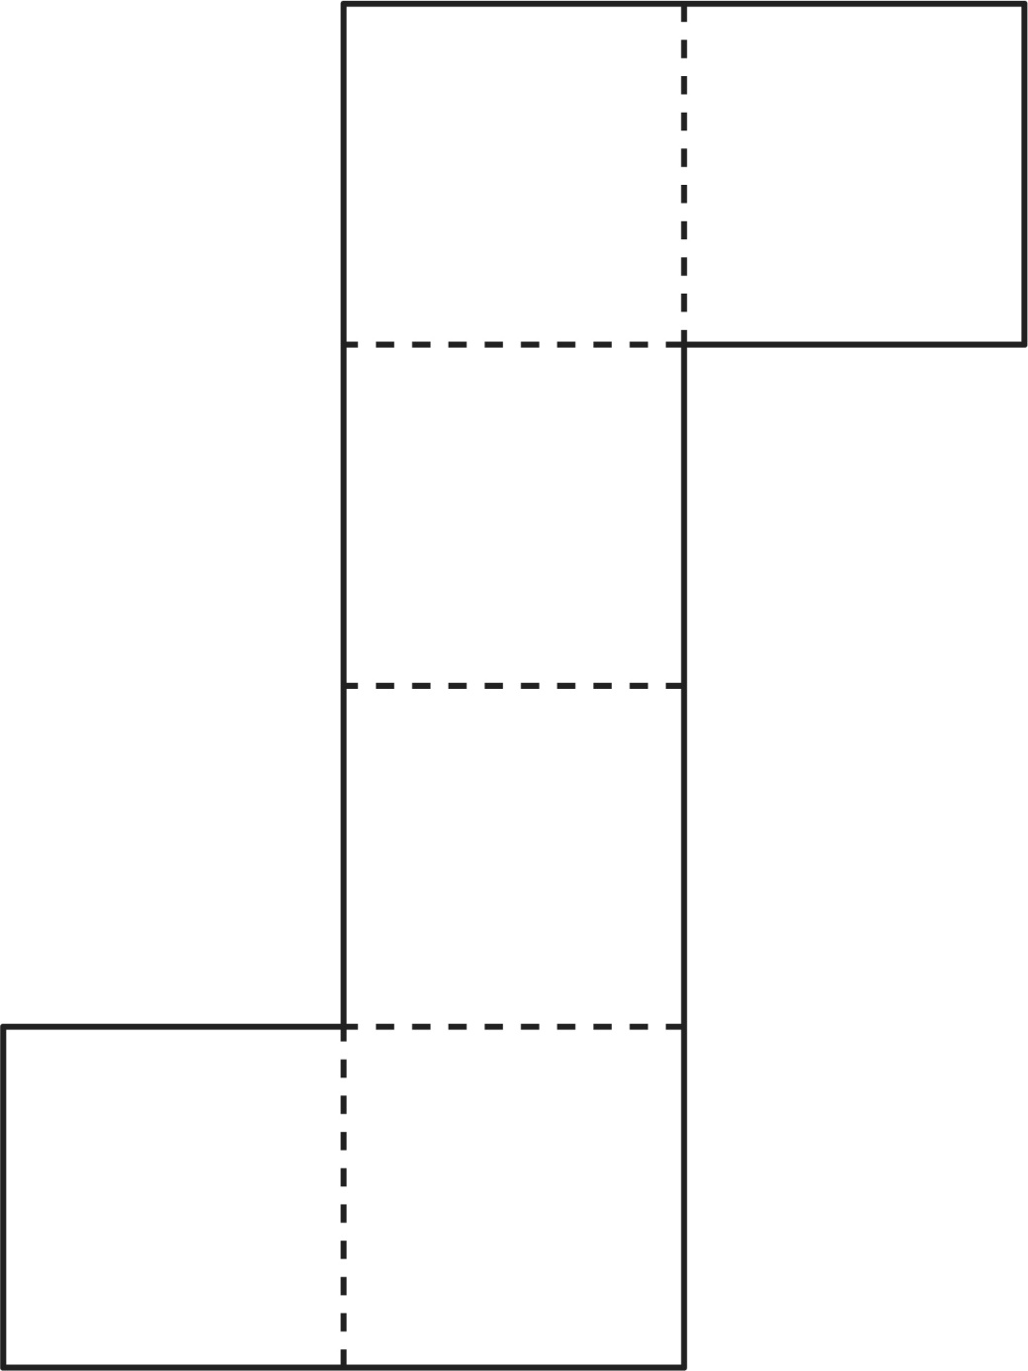

**Des développements de solides**

**Fiche 56d**

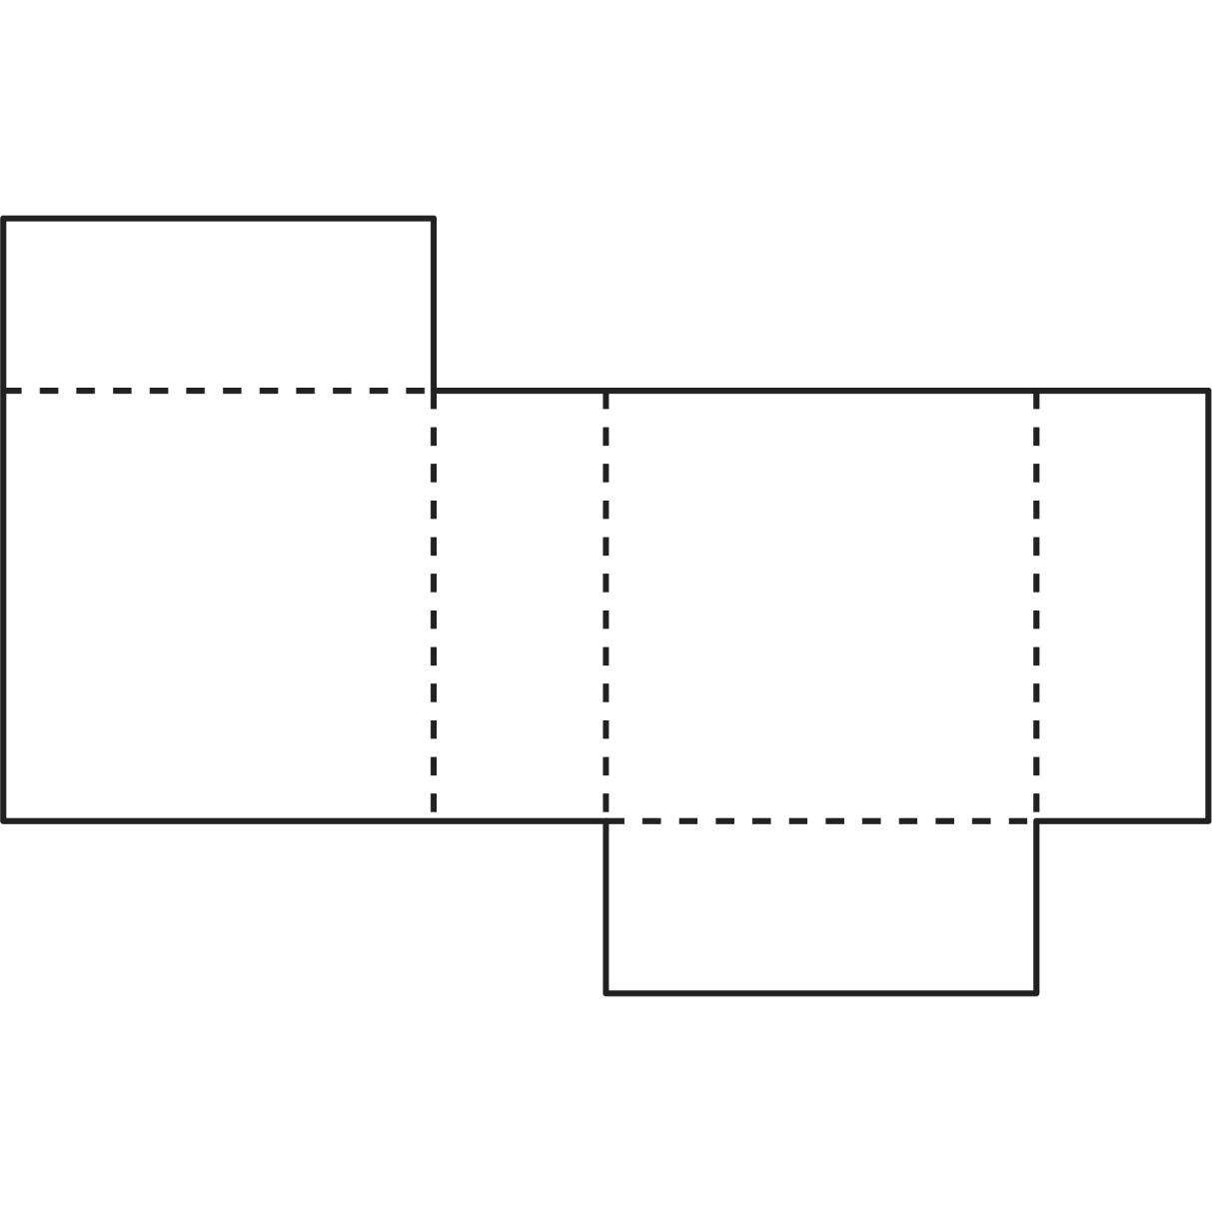

**Des développements de solides**

**Fiche 56e**

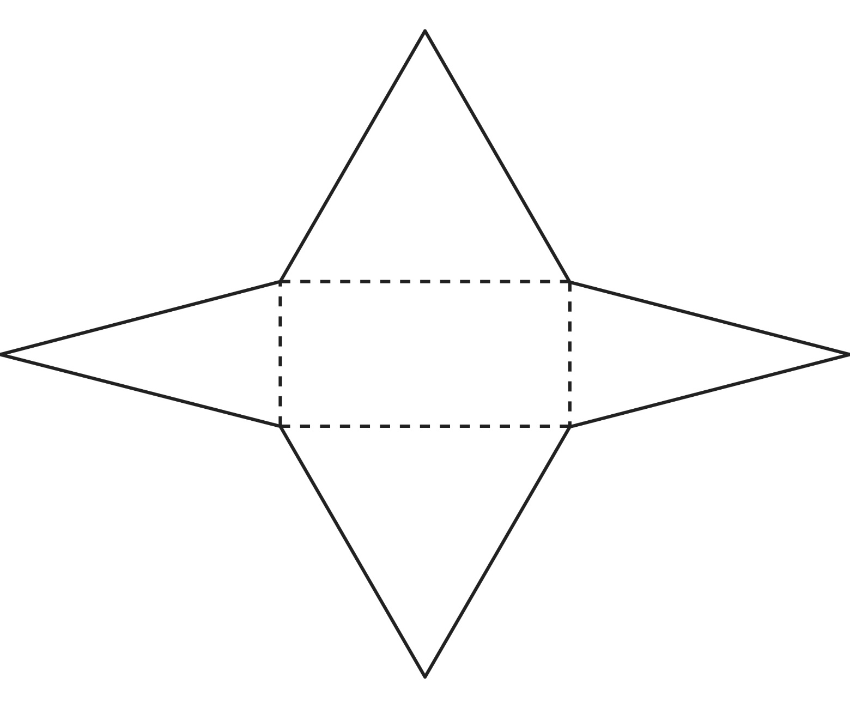

**Des développements de solides**

**Fiche 56f**

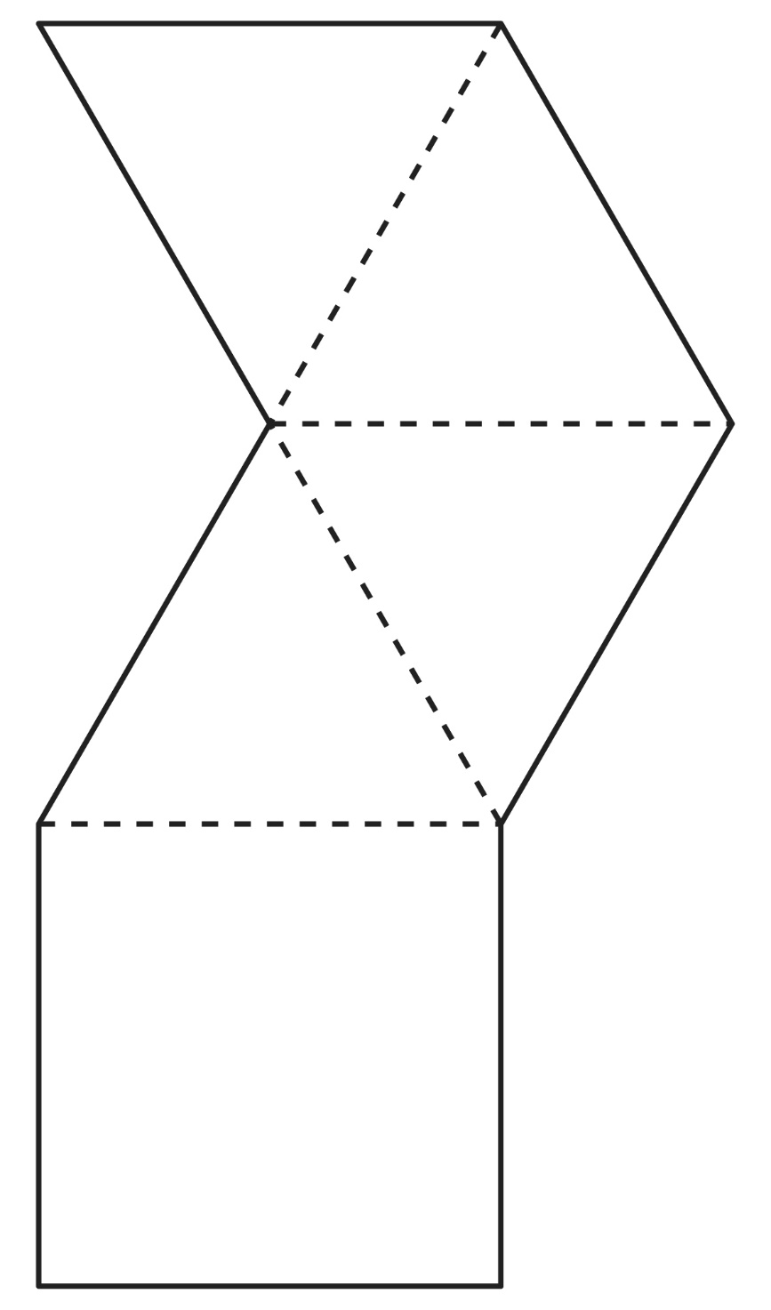

**Des développements de solides**

**Fiche 56g**

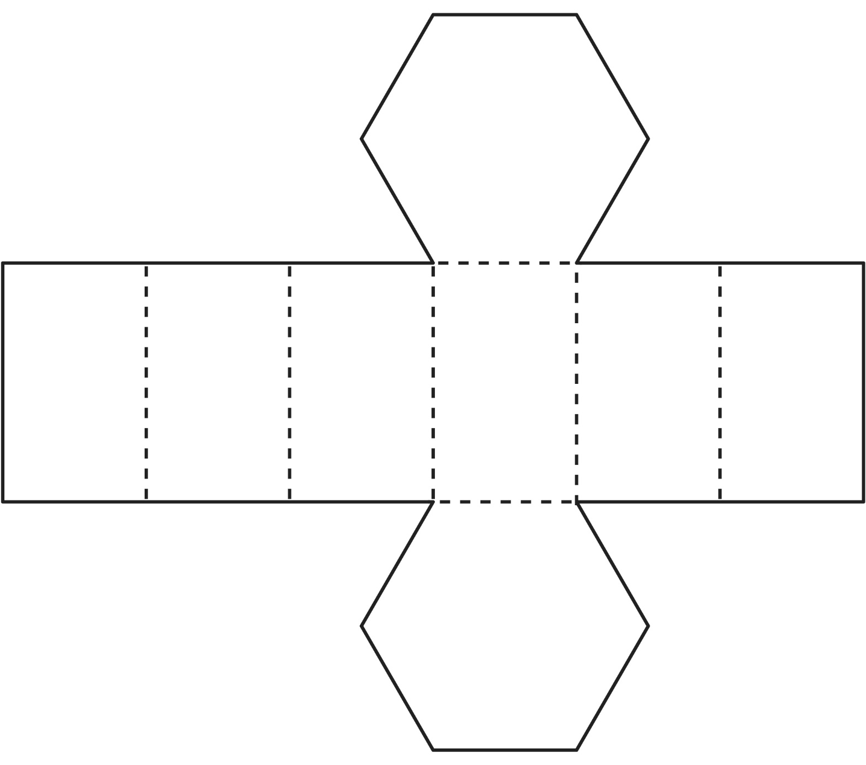

**Des développements de solides**

**Fiche 56h**

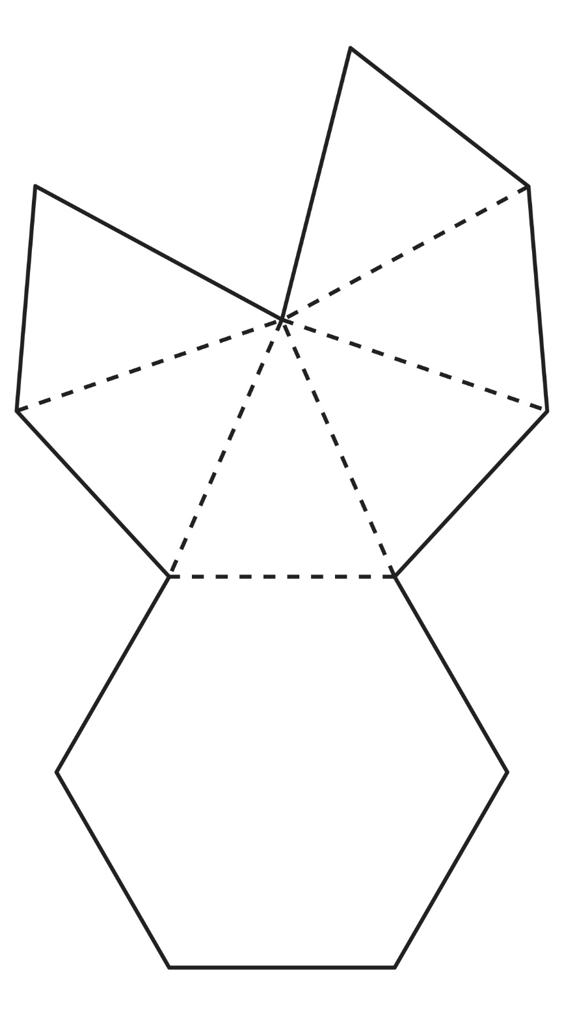

**Des développements de solides**

**Fiche 56i**

